SitaMulti Ausgleichsring 40 mm

Sita Bauelemente

Eigenschaften

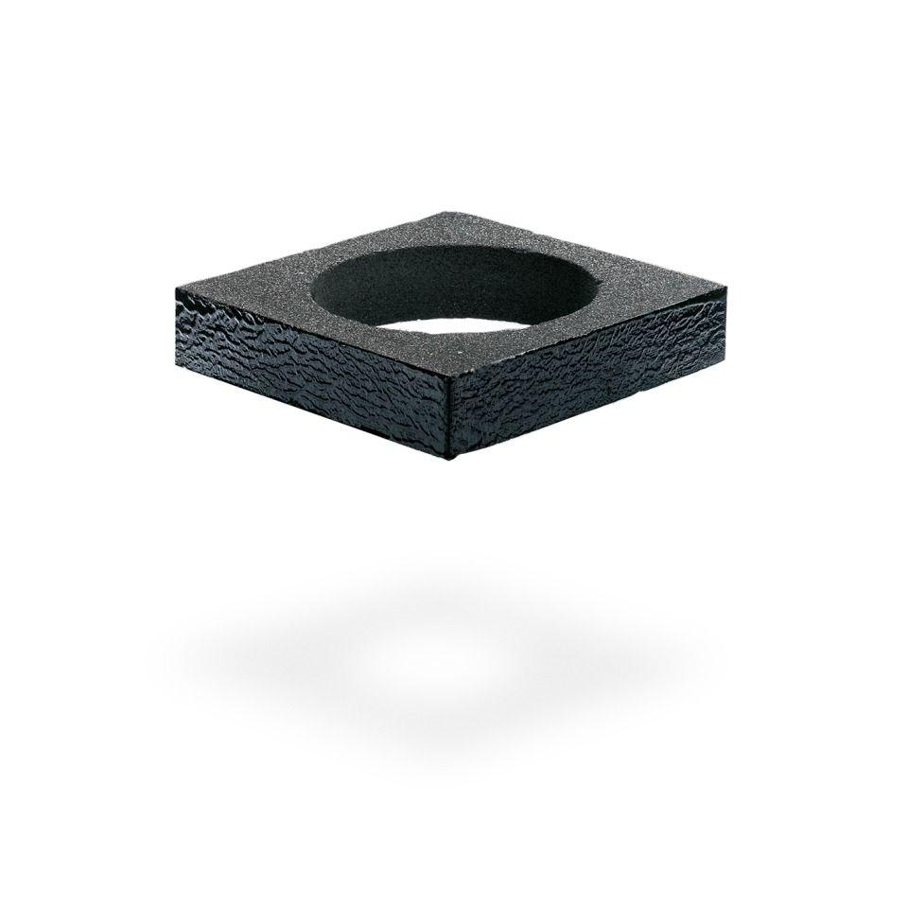

GTIN:

4027563029763

HAN:

E409004

Art Zubehör

Isolierkörper

Werkstoff

Schaumglas

Breite (mm)

280,00

Höhe (mm)

40,00

Länge (mm)

280,00

Brandverhalten

A1

Gewicht (kg)

0,34